KONWLIA MAJOWA
To bylina kłączowa rodziny konwaliowatych. Występuje często w lasach liściastych i mieszanych oraz zaroślach niemal całej Polski, poza tym jest także uprawiana.  Jest rośliną leczniczą i popularną rośliną ozdobną, wykorzystywana także do produkcji perfum.  Chińska medycyna ludowa korzeń i ziele konwalii stosowała już w starożytności do leczenia schorzeń naczyniowo-sercowych.  Surowcem lekarskim jest kwiatostan wraz z liśćmi i samo ziele zbierane przed kwitnieniem,  wchodzi w skład kropli nasercowych  Kwiatostan to grono o 5–9 kwiatach. Owocem są zwisające, czerwone jagody.  Wszystkie części rośliny są trujące, przy czym szczególnie wrażliwe na zatrucia są dzieci.  Rozmnażanie – w warunkach naturalnych gatunek ten rozmnaża się przede wszystkim wegetatywnie za pomocą kłączy.  W Polsce roślina na stanowiskach naturalnych objęta jest częściową ochroną gatunkową. | 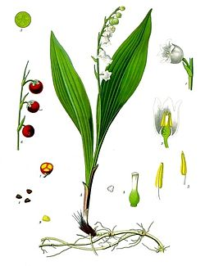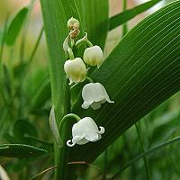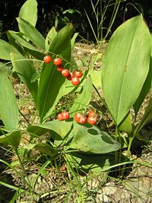
ZAWILEC GAJOWY
Zawilec masowo zakwitając podczas przedwiośnia ozdabia lasy liściaste i mieszane w niemal całej Europie. Jest rośliną trującą, należącą do rodziny jaskrowatych. W przeszłości był wykorzystywany w medycynie ludowej i weterynaryjnej.  Wszystkie liście są dłoniastodzielne lub dłoniastosieczne.  Na szczycie pędu nadziemnego, na długiej szypułce wyrastającej z okółka liści podkwiatostanowych, rozwija się tylko jeden kwiat (rzadko dwa), składający się zwykle z 6, rzadziej z 7 lub 8 listków okwiatu. Od wewnątrz listki są białe, od zewnątrz często różowawe.  Owoc to szorstkie, owłosione, zielonawe, jednonasienne i niepękające niełupki.  Jest to roślina trująca. Wykazuje bardzo silne działanie drażniące błony śluzowe i skórę. W wyniku kontaktu z rozgniecioną rośliną lub z jej sokiem na skórze pojawia się zaczerwienienie i obrzęk, piekący ból i pęcherze. Niebezpieczne może być potarcie oczu lub ust nieumytą dłonią po zrywaniu kwiatów, zwłaszcza w przypadku dzieci – powstać mogą dokuczliwe stany zapalne. Zawilce stanowią charakterystyczną, wiosenną ozdobę lasów. Nie nadają się do zrywania w formie małych bukietów z powodu niewielkiej trwałości, wynoszącej tylko 2 dni. Mogą być uprawiane w parkach i ogrodach. | 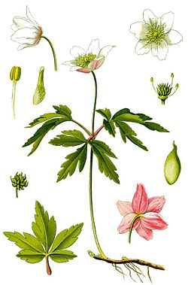  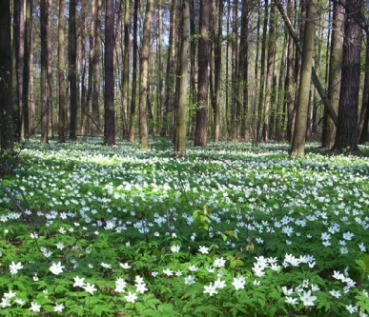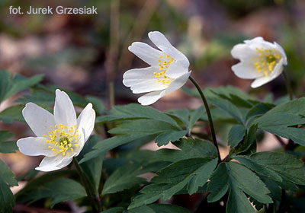
PRZYLASZCZKA POSPOLITA
Gatunek rośliny wieloletniej z rodziny jaskrowatych. Występuje na terenie niemal całej Europy w Polsce jest dość rozpowszechniona w żyznych lasach liściastych., objęta ścisłą ochroną gatunkową.  Kwiaty niebiesko-fioletowe kwiaty o średnicy 15–30 mm pojawiają się wczesną wiosną zanim rozwiną się liście.  Jest to roślina trująca w przypadku spożycia większej jej ilości.  W przeszłości przylaszczka znana była i ceniona jako roślina lecznicza. Współcześnie nie jest już stosowana jako taka z powodu odkrycia właściwości toksycznych. Esencje z przylaszczki używane są w homeopatii.  W lecznictwie ludowym stosowano przylaszczkę w schorzeniach wątroby i pęcherzyka żółciowego, jako środka moczopędnego i przeczyszczającego. Obecnie przylaszczek nie zbiera do celów leczniczych.  Liście przylaszczek są chętnie zjadane przez ślimaki^{[62]}.  W przeszłości symboliczne znaczenie miał kształt liści, który przez swe podobieństwo do wątroby miał być znakiem od Boga co do możliwości stosowania i wartości rośliny  Gatunkowi temu przypisane są też właściwości magiczne – ziele noszone w woreczku przy kobiecie ma jej zagwarantować miłość mężczyzny. | 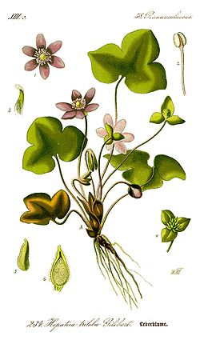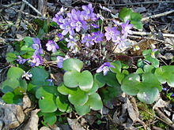

ZIARNOPŁON WISOSENNY
To gatunek rośliny wieloletniej z rodziny jaskrowatych. Zasięg gatunku obejmuje niemal całą Europę, poza tym Azję Zachodnią, rejon Kaukazu i Syberię Zachodnią, a także w Afryce Północnej. W Polsce jest gatunkiem rodzimym, pospolitym na terenie całego kraju.  Korzeń-Obok cienkich korzeni obecne są także bulwy korzeniowe o maczugowatym kształcie.  Kwitnie na żółto od marca do maja,kwiaty mają miodniki i są zapylane przez owady (błonkówki i muchówki). Nasiona posiadają elajosom i roznoszone są przez mrówki, roślina jednak rzadko wytwarza owoce – większość kwiatów pozostaje bezpłodnych. Roślina częściej rozmnaża się wegetatywnie za pomocą bulw korzeniowych oraz bulwek łodygowych, które są rodzajem rozmnóżek. Spotkać go można najłatwiej w żyznych lasach liściastych, zwłaszcza w lasach łęgowych, poza tym występuje na wilgotnych łąkach, w zaroślach, nad brzegami potoków i źródeł.  Bywa uprawiany jako roślina ozdobna, szczególnie jako roślina okrywowa pod drzewami. Jego walorem jest fakt, że zakwita bardzo wcześnie i podobnie, jak w środowisku naturalnym może rosnąć w cieniu, gdyż większość jego cyklu życiowego przebiega wczesną wiosną, zanim drzewa rozwiną liście. Młode liście są jadalne, dawniej ludność wiejska wczesną wiosną (na tzw. przednówku) z głodu spożywała młode liście ziarnopłonu, uważając je za smaczne warzywo. Jednak starsze liście stają się gorzkie i trujące. | 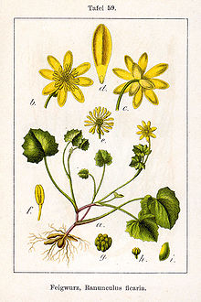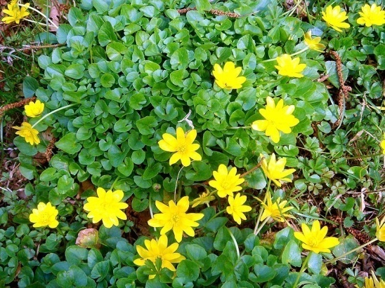
PODBIAŁ POSPOLITY
To gatunek rośliny z rodziny astrowatych. W Polsce jest pospolity.  Pędy kwiatostanowe bezlistne w kształcie koszyczka, pokryte łuskami, pokazują się, zanim rozwiną się liście. Kwitnie od marca do maja. Liście pojawiają się pod koniec kwitnienia. Liście zawierają śluz, garbniki, cholinę, olejek eteryczny, niewielkie ilości trującego alkaloidu. Owoce to niełupki, duże i nagie, z białym puchem kielichowym.  Naparem z podbiału leczyli już starożytni medycy  Działanie- jako surowiec śluzowy o pewnej zawartości garbników liść podbiału ma zastosowanie głównie w stanach zapalnych i nieżytach dróg oddechowych, jamy ustnej i krtani. Wywiera działanie osłaniające (śluzy) i ściągające (garbniki). Powoduje spęcznienie i rozrzedzenie zalegającej wydzieliny oraz pobudzenie ruchów nabłonka rzęskowego, a tym samym wyzwala odruch wykrztuśny. Jednocześnie flawonoidy łagodnie obniżają napięcie mięśni gładkich górnych dróg oddechowych i oskrzeli oraz ułatwiają odkrztuszanie. | 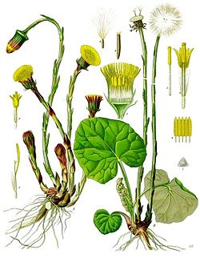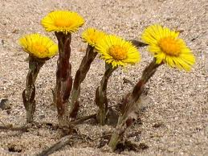
PIERWIOSNEK LEKARSKI
To gatunek byliny należący do rodziny pierwiosnkowatych.  Kwiaty zebrane w kwiatostan nazywany baldachem. Występuje w świetlistych lasach, na pastwiskach, i w zaroślach, Kwitnie wczesną wiosną, od marca do maja. Roślina objęta w Polsce częściową ochroną gatunkową Jest Roślina ozdobna uprawiana w ogródkach, często jako mieszaniec z innymi gatunkami. Wykorzystywana również w przemyśle farmaceutycznym, pomaga przy leczeniu przeziębień, zapalenia gardła i krtani, grypy, zapalenia oskrzeli. Pomaga również w leczeniu gruźlicy i pylicy płuc jako doskonały środek wykrztuśny. Kurację pierwiosnkiem zaleca się palaczom i osobom cierpiącym na reumatyzm. Młode liście, bogate w witaminę C dodaje się do sałatek lub doprawia się nimi zupy. | 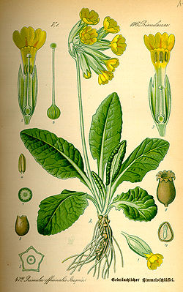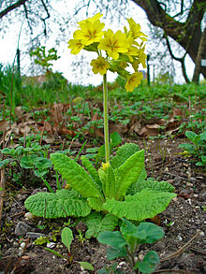
ŁUSKIEWNIK RÓŻOWY
To roślina należąca do rodziny zarazowatych. Występuje w świeżych i wilgotnych lasach liściastych i zaroślach.  Podziemne rozgałęzione kłącze pokryte jest łuskowatymi liśćmi. Nad powierzchnię ziemi wyrasta jedynie krótkotrwały pęd kwiatonośny. Jest on różowy, okryty skrętoległymi, bladymi łuskami i ma wysokość do 25 cm.  Liście umieszczone w glebie są białawe i łuskowatego kształtu (stąd nazwa – łuskiewnik).  Roślina ta nie zawiera chlorofilu, a więc nie może przeprowadzać procesu fotosyntezy, jest to więc roślina pasożytnicza. Z korzeni pobiera za pomocą ssawek substancje organiczne oraz wodę z solami mineralnymi. Pasożytuje na korzeniach drzew i krzewów liściastych, głównie na leszczynie, topoli i olszy, rzadziej na buku.  Większą część roku znajduje się pod ziemią, a jedynie w czasie kwitnienia i owocowania wyrasta nadziemny pęd. Kwitnie od marca do maja. | 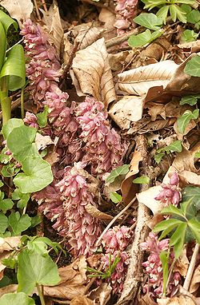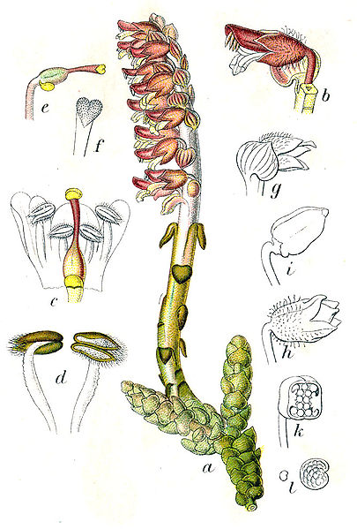

RANNIK WIOSENNY
Rannik wiosenny to bylina z bulwiastymi kłączami z rodziny jaskrowatych.  Kwiaty wyrastają pojedynczo na szczycie łodygi z okazałymi 5-8 działkami kielicha barwy żółtej, białej lub różowej.  Kwitnie w przeciągu lutego i marca. Należy do jednych z pierwszych roślin kwitnących o tej porze roku.  Kilka gatunków z rodzaju rannik jest uprawiane jako rośliny ozdobne, głównie ze względu to, że zakwitają bardzo wczesną wiosną. Są bardzo odporne na mróz, wymagają próchnicznej ziemi o stałej wilgotności i zasadowym odczynie. | 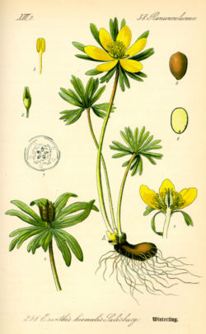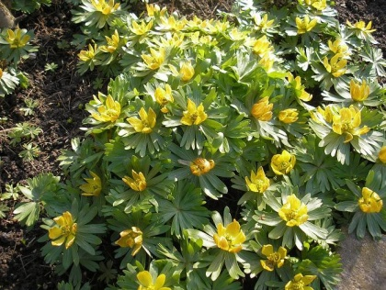
KOPYTNIK POSPOLITY
Kopytnik pospolity– gatunek byliny należący do rodziny kokornakowatych. Występuje w żyznych lasach środkowej i południowej Europy Dawniej roślina lecznicza o dużym znaczeniu i szerokim zastosowaniu. Po odkryciu właściwości toksycznych jej stosowanie lecznicze zostało znacznie ograniczone. Kopytnik pospolity uprawiany jest w parkach i ogrodach jako roślina okrywowa.  Roślina zimozielona, Kwitnie od marca do maja. W czerwcu dojrzewa i torebka rozpada się, uwalniając nasiona. We wrześniu i październiku powstają pączki na rok następny.  Zarówno kwiat jak i cała roślina, a szczególnie kłącze, wydziela specyficzny pieprzowo-aromatyczny zapach (bywa określany jako przypominający zapach kamfory.  Cała roślina, a zwłaszcza kłącza, w szczególności w świeżym stanie, jest trująca | 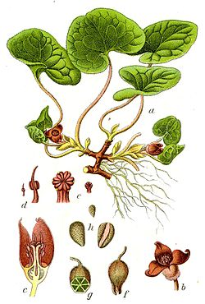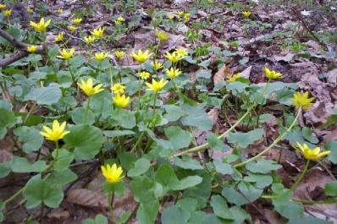

KOKORYCZKA WIELOKWIATOWA
Kokoryczka wielkokwiatowa to bylina z rodziny szparagowatych .  Łodyga wyrasta z czołgającego się, rozgałęzionego kłącza posiadającego ślady po ubiegłorocznych, obumarłych łodygach.  Kwiaty białe o średnicy 10 mm, z zielonkawym nalotem, dzwonkowate, wąskie, zgrupowane w gronach, Owoc to jagoda z kilkoma nasionami. Dojrzała ma czarny kolor z widocznym oszronieniem.  Kokoryczka jest rośliną ozdobną, jako cieniolubna nadaje się do sadzenia pod drzewami Jest rośliną leczniczą o działaniu moczopędnym, antyseptycznym, obniżającym poziom cukru i przeciwreumatycznym. Stosowana jest przy leczeniu cukrzycy i chorób nerek. Leczenie powinno odbywać się pod kontrolą lekarza. | 